Tarieven subsponsor
vv Cobu Boys
Seizoen 2022-2023

- 2 x reclamebord langs het hoofdveld afmetingen ca 290 cm x 60 cm

- 1 x reclamebord langs het kunstgrasveld afmetingen ca 290 cm x 60 cm

- 1 x sponsordoek langs het hoofdveld afmetingen ca 300 cm bij 100 cm

- Wedstrijdbal heren en dames

- Minimale contractperiode 3 jaar

Tarief € 700.-

Inclusief tarief fabricagekosten, excl. aanleveren ontwerp

Reclamebord
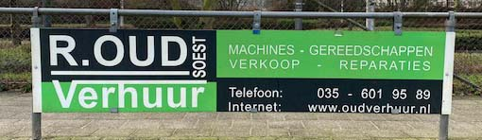

Sponsordoek
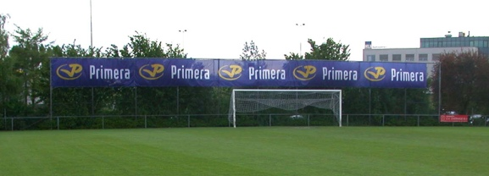

Balsponsor
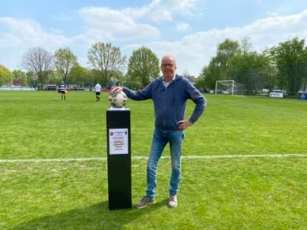

Meer weten? Mail naar sponsorcommissie@cobuboys.nl

